DVDエミュレータチュートリアル

Xbox Advanced Technology Group
(C) 2001 Microsoft Corporation. All rights reserved.

このチュートリアルは、Applied Microsystems Corp によって開発された Xbox DVD Emulator の使用方法を順を追って理解できるように書かれています。このチュートリアルは、Xbox DVD Emulator System が既にインストールされていることを前提としています。
下記の説明は、XDK サンプルのDolphin を例に説明します。XDKがデフォルトのパスにインストールされているとし、そうでなければ、以下に書かれているパスを修正してください。
1. Xbox Beta ハードウェアとXDK-DVD PCI カードを SCSI ケーブルで継ぎきます
2. 開発システムのHDDにDVDTＥＳＴ というディレクトリを作成します。
3. Dolphin サンプルをビルドします。そのサンプルは C:\Program File\Microsoft Xbox SDK\Sample\Xbox\Graphics\Dolphin にあります。
4. ビルドした結果、Dolphin.xbe ファイルが存在しているはずです。このファイルとmediaフォルダをDVDTEST ディレクトリにコピーしてください。
5. DVDTEST ディレクトリの中の Dolphin.xbe ファイルは default.xbe にファイル名を変更してください。タイトルをメディアから実行する場合、ファイル名が default.xbe であることが必須となります。
6. xbdvdimg.exe は、Xbox の DVD Layout Tool です。このプログラムはDVDエミュレータのイメージのビルドとファイルの配置に使用します。このプログラムは C:\Program Files\Microsoft Xbox DVD\xbox\bin\xbdvdimg,exe にあります。デスクトップにこのプログラムへのリンクを置くことをお薦めします。
7. Xbox DVD Layout Tool を起動してください。
8. Xbox DVD Layout Tool が起動したら、下のような画面が表示されます。Rootの隣の+記号をクリックして下さい。
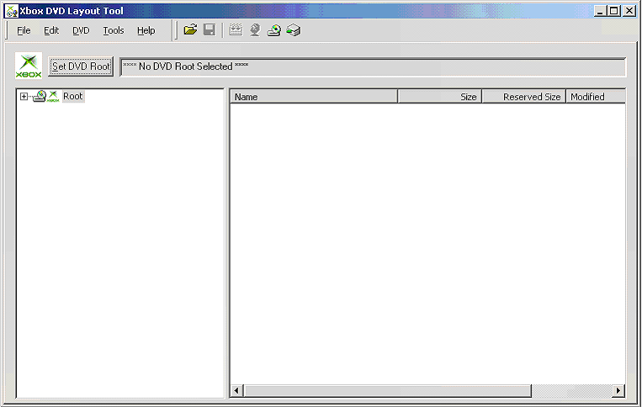
9. DVD Root Select ダイアログが表示されます。 “Directory and content “ を選択し、Select ボタンをクリックして下さい。
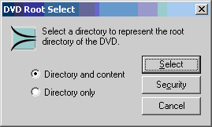
10. Browse for Folder ダイアログが表示されます。以前作成した DVDTest ディレクトリを選択してOKボタンをクリックして下さい。
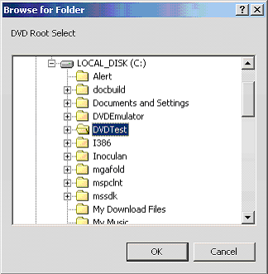
11. 下のような画面が表示されます。続けて、ビルドボタン (Ctrl + B) をクリックして下さい。
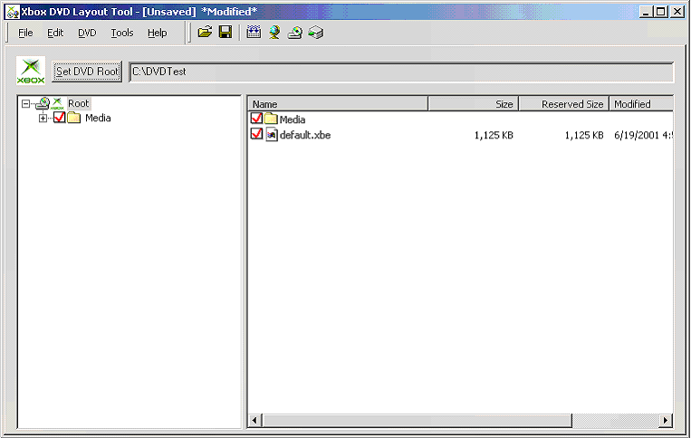
12. 以上の作業が終了すると、”the DVD image was built successfully” とメッセージが表示されます。Layout Tool は、以前作成した DVDTest ディレクトリのサブディレクトリとして _amc ディレクトリを作成します。Layout Tool は DVDTest.fst ファイルを作成し、 _amc サブディレクトリに置かれます。このファイルは、ゲームイメージ ファイルシステムテーブルを含んでいます。
13. （Ctrl + S）をクリックしてファイルレイアウトを保存してください。Save As ダイアログが表示され、ファイル名をつけるように促します。File Name テキストフィールドに “DVDTest” と入力し、Save ボタンをクリックして下さい。 DVD Test.fld ファイルは _amc サブディレクトリに保存されます。このファイルはレイアウトとディスク内の配置情報を含んでいます。
14. （Ctrl + E）をクリックしてエミュレーションをスタートしてください。Emulation Control パネルが表示されます。
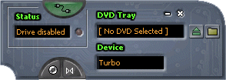
15. 初めてこのツールを使用されるのであれば、Device の選択として常に ”Turbo” が選択、表示されていても、再設定が重要になります。Emulation Control パネルで右クリックをすると、下のようなメニューが表示されます。Set Emulation Mode を選択し、Thompson （もしくは Turbo, Philips）を選択してください。このチュートリアルでは、これらのうちのどれか一つが選択されている限り、どのEmulation Mode が選択されていてもかまいません。
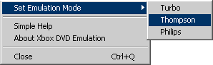
16. DVD イメージを選択します。 をクリックして下さい。Open ダイアログが表示されます。以前作成したDVDTest.fst ファイルを指定し、Open をクリックして下さい。

17. エミュレータのステータス表示には、以下のメッセージが表示されます。
  - Opening tray...
  - Closing tray...
  - Detecting...
  - Spinning up...
  - Media detected
ステータス表示に、”Media detected ” と表示されたら、エミュレータは準備状態です。 をクリックして、開発用コンソールがリブートします、そして以前作成した Disk イメージから Dolphin サンプルがロードされます。
18. エミュレーションを実行したら、エミュレーションを止めるまでが無効になった後まで、コンソールのディスク トレイを開閉しないでください。エミュレーションの終了には3段階の処理が必要です。最初は をクリックして下さい。次に をクリックしてエミュレータを終了してください。最後に、システムトレイの を右クリックし Emulator Control を閉じる必要があります。Close Emulator Control をクリックして下さい。
Friday, June 29, 2001

